**«ДВА КАПИТАНА»**

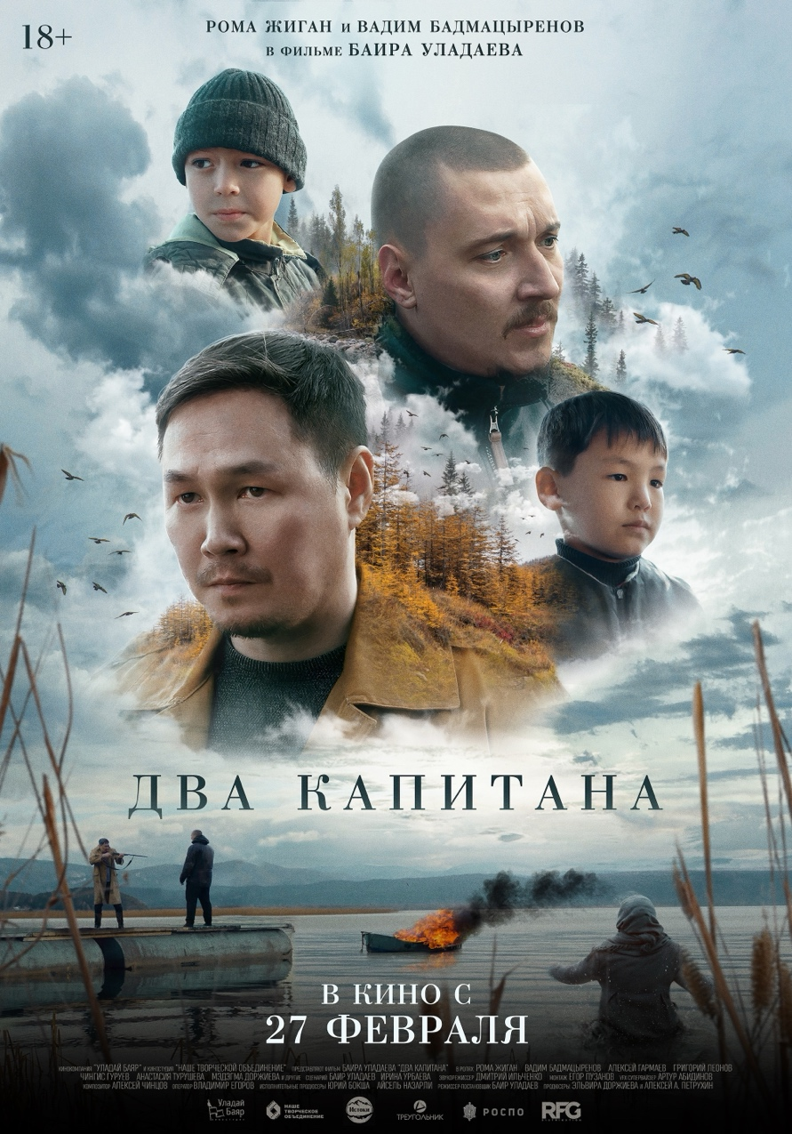

**Скачать все материалы –** [**https://disk.yandex.ru/d/7RD-7ZeKlyAg_A**](https://disk.yandex.ru/d/7RD-7ZeKlyAg_A)

**Режиссер:** Баир Уладаев

**Продюсеры:** Эльвира Доржиева, Алексей А. Петрухин.

**Авторы сценария:** Баир Уладаев, Ирина Урбаева

**В ролях:** Алексей Гармаев, Григорий Леонов, Рома Жиган, Вадим Бадмацыренов, Чингис Гуруев, Мэдэгма Доржиева, Анастасия Турушева, Алексей Чибизенко, Валерий Стрельников, Лев Абагаев, Сергей Красиков, Вера Хайкова, Григорий Бирюков, Александр Бокша, Анна Курбатова, Надежда Бурдуковская, Татьяна Зверькова

**Оператор-постановщик:** Владимир Егоров

**Художники:** Чингис Тапхаев, Гульфия Ефремова

**Композитор:** Алексей Чинцов

**Жанр:** драма

**Страна, год:** Россия, 2024

**Хронометраж:** 78 мин

**Возрастное ограничение:** 18+

**Прокат:** RFG Distribution

**Релиз:** 27 февраля

**Синопсис:** Это история дружбы двух мальчиков. Их отцы в детстве были лучшими друзьями, но предательство одного из них навсегда перечеркнуло дружбу и их пути разошлись. Дети оказываются на грани жизни и смерти после побега из дома, а их отцы, некогда лучшие друзья, продолжают жестокую вражду из-за женщины, разрушившей их прошлое. Вместо спасения детей они погружаются в схватку выяснения отношений, пока правда десятилетней давности медленно выплывает наружу. Но осознают ли они её цену? Но время уходит для спасения детей...

**Компания RFG Distribution выпускает в прокат картину «Два капитана».**

**На экраны фильм выйдет 27 февраля.**

Фильм режиссера **Баира Уладаева** повествует о дружбе двух мальчиков - Сережи и Агвана. Их отцы в детстве были лучшими друзьями, но предательство отца Сережи (Рома Жиган) навсегда перечеркнуло дружбу и их пути разошлись. Андрей (Вадим Бадмацыренов), отец Агвана, стал сотрудником полиции, а Роман, отец Сережи, успел отсидеть за убийство. Экстремальная ситуация расставляет все на свои места. Пока дети пытаются спастись, взрослые выясняют отношения, в результате чего вскрывается тайна 10-летней давности…

Приключенческий роман **«Два капитана»** известен всем россиянам, именно поэтому само название моментально приковывает внимание к себе и самой картине. Книга Вениамина Каверина «Два капитана» также фигурирует в проекте, что вызывает большой зрительский интерес.

В картине «Два капитана» зрители смогут услышать несколько **песен Виктора Цоя**, права на которые создателям передал сын музыканта.

Изобразительная основа фильма – это уникальная красота Республики Бурятия. Съемки картины проходили на оз. Котокель, Прибайкальский район Республики Бурятия. Из оз. Котокель вытекает река Исток (или Коточик), которая несколько раз в год меняет направление своего течения.

Главную роль, ставшую дебютом в кино, исполнил рэпер **Рома Жиган**. Кроме Жигана в съемках приняли участие Чингис Гуруев, Народный артист Республики Бурятия и Заслуженный артист России, и Мэдэгма Доржиева, Заслуженная артистка Республики Бурятия.

*«Наша картина прошла долгий и интересный путь, и когда видишь реакцию зрителей, их восторг и благодарность – это ни с чем не сравнимое счастье»,* - отмечает продюсер **Эльвира Доржиева**.

После зрительского успеха картины «На берегу мечты» (дебютная работа Баира Уладаева), бурятское кино становится показательным примером развития регионального кинопроизводства. Бурятские кинематографисты создают собственные фильмы, продвигающие регион, и ярким примером этому стал фильм **«Два капитана»**.

*«Кино должно расти именно из традиций, истории и уважении к своему родному краю, -* говорит **Баир Удадаев**. *– Так, постепенно выходя на просторы большого кино, которое будет вдохновлять и объединять людей, видящих на экране свои дома, дворы, районы, своих друзей и соседей, кинематограф освободится от всего чуждого и возродится в лучших российских традициях. Скажете, пафосно? Нет. Таковы основы развития киноиндустрии. Скоро мы все это поймём и увидим».*

В копилке картины уже **несколько фестивальных наград**. «Два капитана» стал официальным фильмом закрытия Кинофестиваля «Восток & Запад. Классика и авангард».

Ранее фильм **победил в номинации** «Лучший полнометражный фильм» на кинофестивале «Крылатый Барс» в Казани.